高三复习专题20 电磁感应中的动力学、能量问题(二)

【模型二】单杆有外力无初速模型
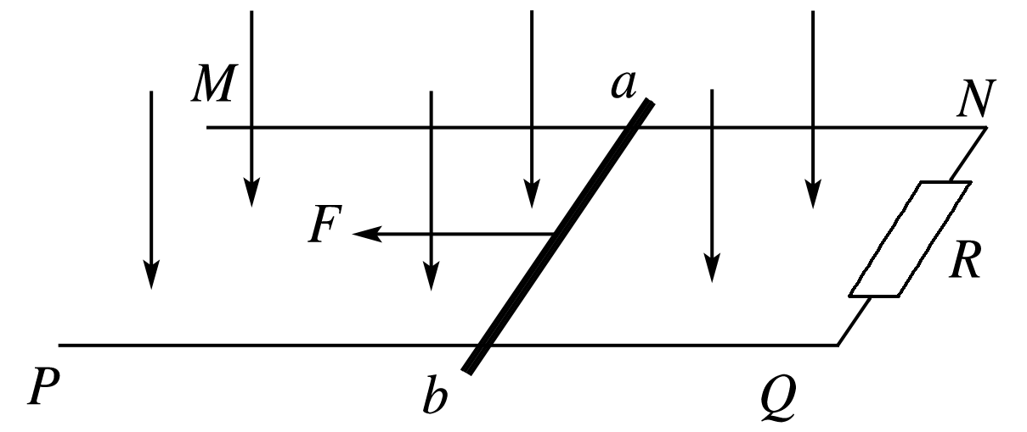例1、如图所示，空间存在B＝0.5 T、方向竖直向下的匀强磁场，MN、PQ是水平放置的平行长直导轨，其间距L＝0.2 m，电阻R＝0.3 Ω接在导轨一端，ab是跨接在导轨上质量m＝0.1 kg、接入电路的电阻r＝0.1 Ω的导体棒，已知导体棒和导轨间的动摩擦因数为0.2.从零时刻开始，对ab棒施加一个大小为F＝0.45 N、方向水平向左的恒定拉力，使其从静止开始沿导轨滑动，过程中ab棒始终保持与导轨垂直且接触良好．(g＝10 m/s²)
(1)分析导体棒的运动性质；
(2)求导体棒所能达到的最大速度；
(3)试定性画出导体棒运动的速度－时间图象．
解析：

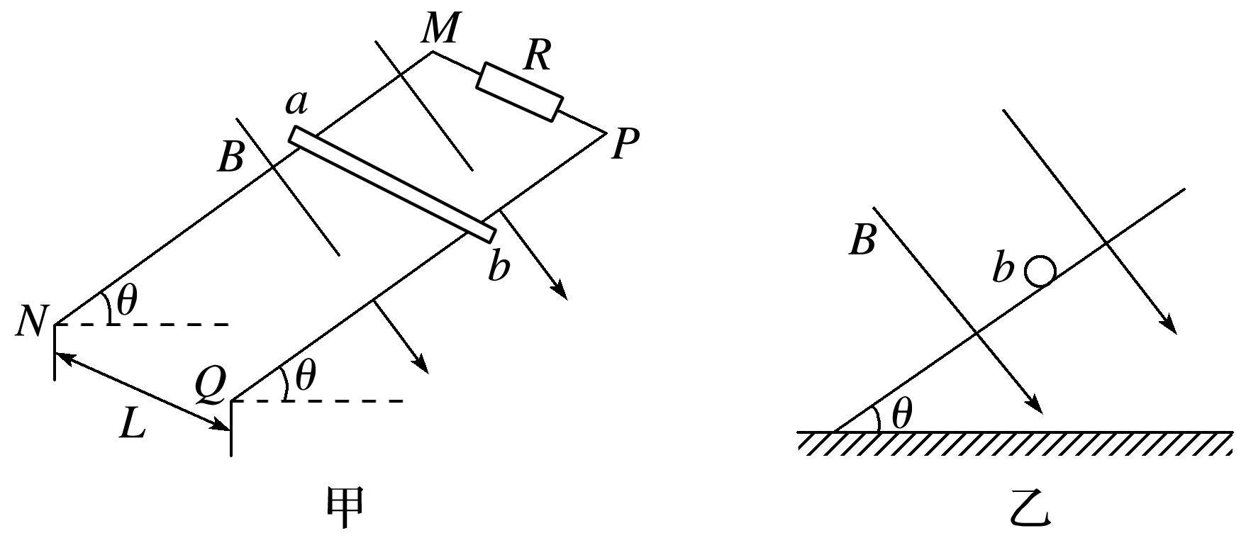变式训练1、如图甲所示，两根足够长的直金属导轨MN、PQ平行放置在倾角为θ的绝缘斜面上，两导轨间距为L，M、P两点间接有阻值为R的电阻，一根质量为m的均匀直金属杆ab放在两导轨上，并与导轨垂直，整套装置处于磁感应强度为B的匀强磁场中，磁场方向垂直于斜面向下，导轨和金属杆的电阻可忽略，让ab杆沿导轨由静止开始下滑，导轨和金属杆接触良好，不计它们之间的摩擦．(重力加速度为g)
(1)由b向a方向看到的装置如图乙所示，请在此图中画出ab杆下滑过程中某时刻的受力示意图；
(2)在加速下滑过程中，当ab杆的速度大小为v时，求此时ab杆中的电流及其加速度的大小；
(3)求在下滑过程中，ab杆可以达到的速度最大值。
解析：

变式训练2、如图所示，足够长的平行光滑U形导轨倾斜放置，所在平面的倾角θ＝37°，导轨间的距离L＝1.0 m，下端连接R＝1.6 Ω的电阻，导轨电阻不计，所在空间存在垂直于导轨平面向上的匀强磁场，磁感应强度B＝1.0 T．质量m＝0.5 kg、电阻r＝0.4 Ω的金属棒ab垂直放置于导轨上，现用沿导轨平面且垂直于金属棒、大小为F＝5.0 N的恒力使金属棒ab从静止开始沿导轨向上滑行且始终与导轨接触良好，当金属棒滑行s＝2.8 m后速度保持不变．求：(sin 37°＝0.6，cos 37°＝0.8，g＝10 m/s²)
(1)金属棒匀速运动时的速度大小v；
(2)金属棒从静止到开始匀速运动的过程中，电阻R上产生的热量Q_{R}.

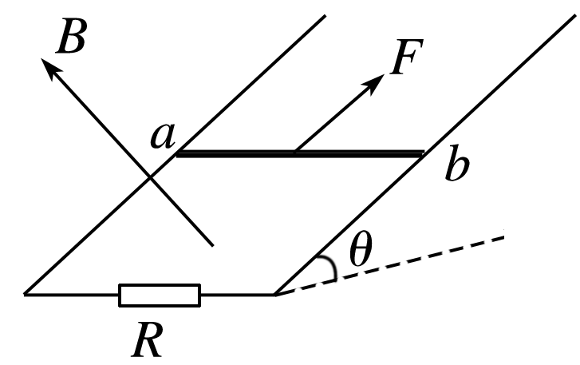

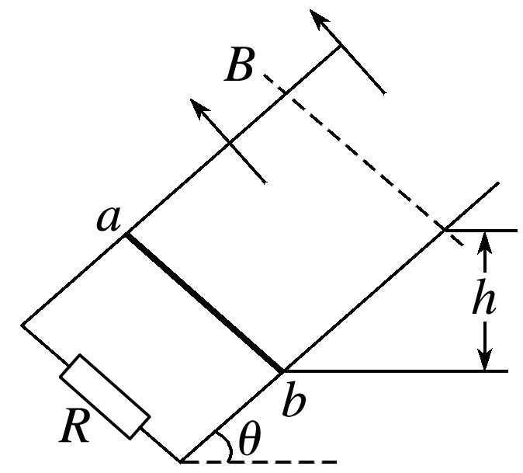变式训练3、如图4所示，两根电阻不计的光滑平行金属导轨倾角为θ，导轨下端接有电阻R，匀强磁场垂直斜面向上．质量为m、电阻不计的金属棒ab在沿斜面向上且与棒垂直的恒力F作用下沿导轨匀速上滑且始终与导轨接触良好，上升高度为h，重力加速度为g，在这个过程中( )
A．金属棒所受各力的合力所做的功等于零
B．恒力F与重力的合力所做的功等于电阻R上产生的焦耳热
C．金属棒所受各力的合力所做的功等于mgh和电阻R上产生的焦耳热之和
D．恒力F与重力的合力所做的功等于棒克服安培力所做的功与电阻R上产生的焦耳热之和
解析：

【同步强化】
1、如图5所示，MN和PQ是两根互相平行竖直放置的光滑金属导轨，已知导轨足够长，且电阻不计，ab是一根与导轨垂直且始终与导轨接触良好的金属杆，开始时，将开关S断开，让杆ab由静止开始自由下落，过段时间后，再将S闭合，若从S闭合开始计时，则金属杆ab的速度v随时间t变化的图象不可能是下图中的( )
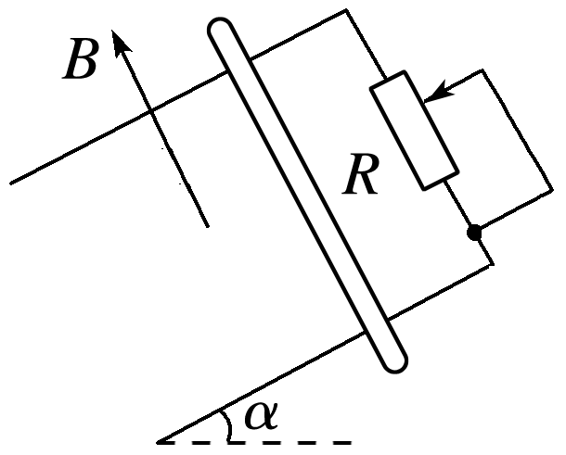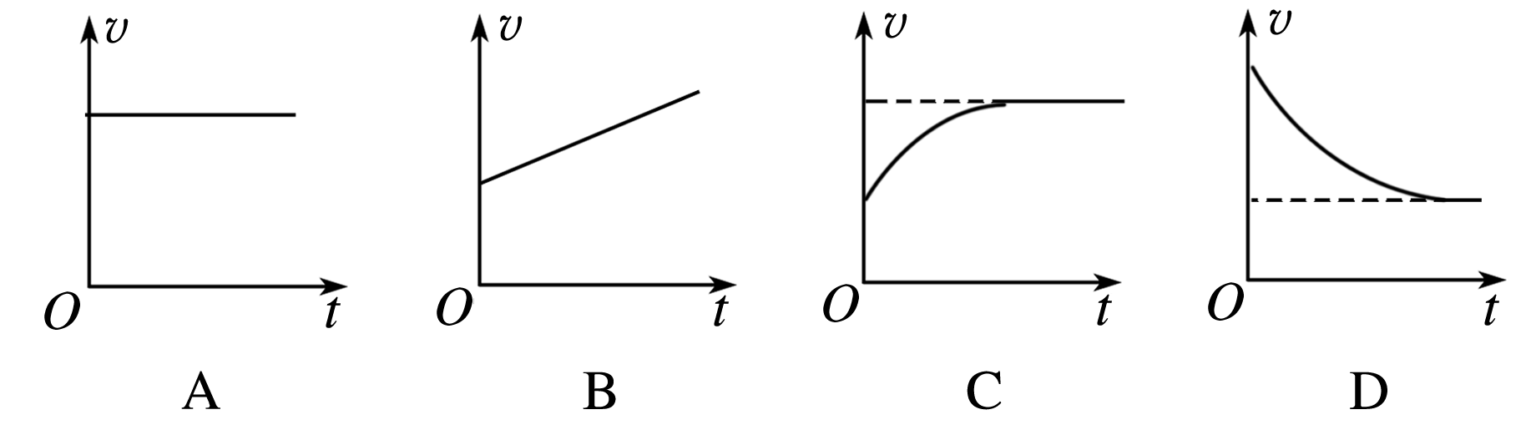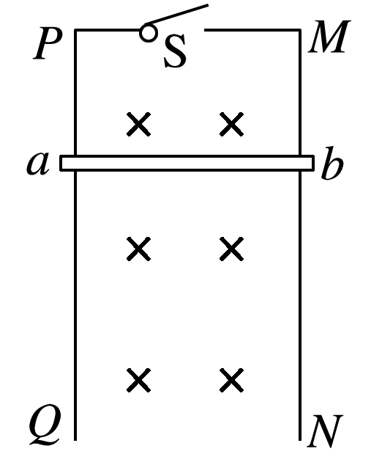2、如图所示，有两根和水平方向成α(α<90°)角的光滑平行的金属轨道，上端接有滑动变阻器R，下端足够长，空间有垂直于轨道平面向上的匀强磁场，磁感应强度为B，一根质量为m、电阻不计的金属杆从轨道上由静止滑下且始终与导轨接触良好．经过足够长的时间后，金属杆的速度会趋近于一个最大速度v_{m}，则( )
A．如果B增大，v_{m}将变大
B．如果α变大(仍小于90°)，v_{m}将变大
C．如果R变大，v_{m}将变大
D．如果m变小，v_{m}将变大
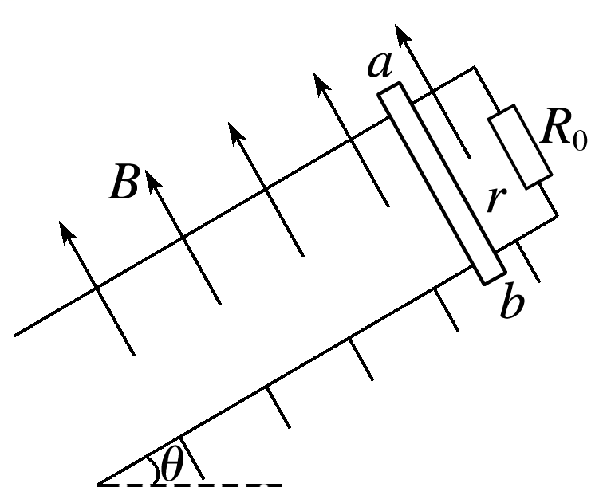3、如图所示，一个足够长的矩形金属框架与水平面成θ＝37°角，宽L＝0.5 m，上端有一个电阻R₀＝2.0 Ω，框架的其他部分的电阻不计，有一垂直于框架平面向上的匀强磁场，磁感应强度B＝1.0 T，ab为金属杆，与框架垂直且接触良好，其质量m＝0.1 kg，接入电路的电阻r＝0.5 Ω，杆与框架间的动摩擦因数μ＝0.5，杆由静止开始下滑到速度达到最大值的过程中，电阻R₀产生的热量Q₀＝2.0 J(取g＝10 m/s²，sin 37°＝0.6，cos 37°＝0.8)．求：
(1)通过R₀的最大电流；
(2)ab杆下滑的最大速度；
(3)从开始下滑到速度最大的过程中ab杆下滑的距离．

4、如图所示，平行长直光滑固定的金属导轨平面与水平面的夹角，导轨间距为，上端接有的电阻，在导轨中间加一垂直轨道平面向下的匀强磁场，磁场区域为，磁感应强度大小为，磁场区域宽度为，放在导轨上的一金属杆质量为、电阻为，从距磁场上边缘处由静止释放，金属杆刚好匀速进入磁场上边缘。导轨的电阻可忽略不计，杆在运动过程中始终与导轨垂直且两端与导轨保持良好接触，重力加速度大小为，求：
(1)金属杆进入匀强磁场时的速度大小；
(2)金属杆距磁场上边缘的距离
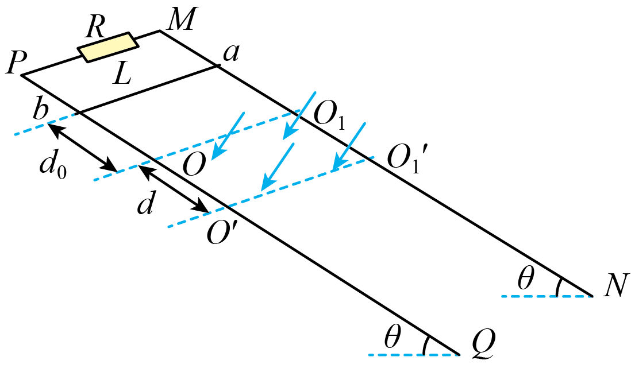(3)金属杆通过磁场区域的过程中电阻R上产生的焦耳热。

5、如图甲所示，足够长、电阻不计的光滑平行金属导轨MN、PQ竖直放置，其宽度L＝1 m，一匀强磁场垂直穿过导轨平面，导轨的上端M与P之间连接阻值为R＝0.40 Ω的电阻，质量为m＝0.01 kg、电阻为r＝0.30 Ω的金属棒ab紧贴在导轨上．现使金属棒ab由静止开始下滑，下滑过程中ab始终保持水平，且与导轨接触良好，其下滑距离x与时间t的关系如图乙所示，图象中的OA段为曲线，AB段为直线，g＝10 m/s²(忽略ab棒运动过程中对原磁场的影响)，求：
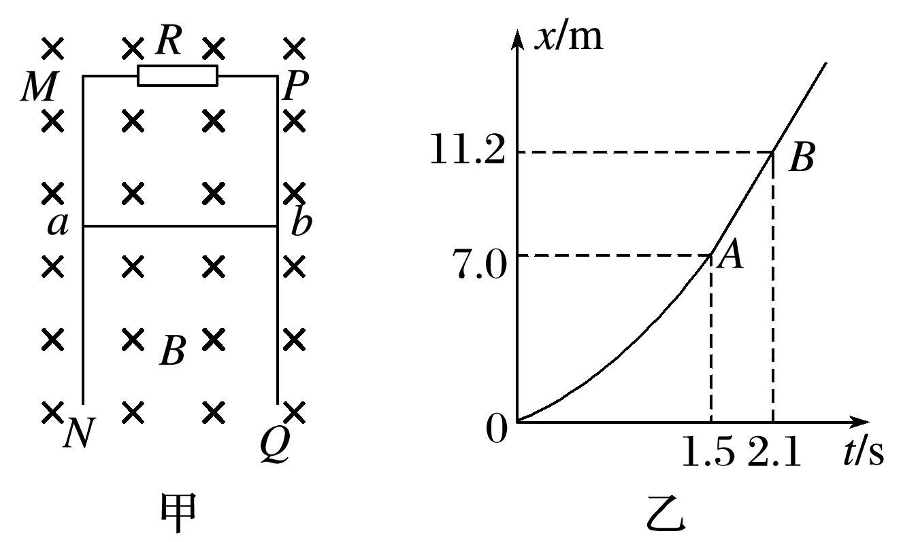(1)判断金属棒两端a、b的电势高低；
(2)磁感应强度B的大小；
(3)0～1.5 s内，电阻R上产生的热量。



